律师会须与揽炒派割席

季霆刚 [有理儿有面](javascript:void(0);)

**有理儿有面**

微信号 youli-youmian

功能介绍 你说是不是

2021-08-22[原文](https://mp.weixin.qq.com/s?__biz=Mzg3MjEyMTYyNg==&mid=2247538876&idx=2&sn=0766f72e222b0444b6381f8a800e9517&chksm=cef60cc9f98185df0cf16b3d049640a06ed8bf388798b5d4c7372c5adf7c3bb4bfdd7bb064ae&scene=27#wechat_redirect&cpage=28) 发表于

收录于合集





**全文共588字，图片1张，预计阅读时间为2分钟。**



▼

本文作者：季霆刚 浙江省政协特邀代表 全国港澳研究会会员

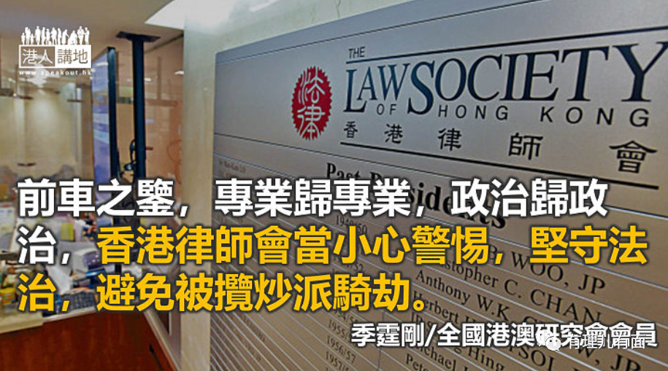

香港律师会即将于本月24日改选其中五个理事席位。被反对派媒体称之为"开明派"的律师马秀雯（Selma Masood）宣布参选，她一方面向传媒声称"律师会并非一个政治组织，政治语言与我们无关。我们不谈黄、蓝。我们是律师，是法律专业人员。"但另一方面，马秀雯却向传媒承认自己在修例风波的示威活动中，以所谓"独立"及"中立"的观察员身份担任法律职务。

香港律师会改选在即，会员要用雪亮的眼睛，判断哪个人选能够带领同业健康发展，专注探讨业内事务，为同业争取适当权益。何谓"独立"，何谓"中立"，其实就如国际特赦组织、人权监察、记协等一堆自称中立的组织，他们在修例风波期间偏袒示威者，针对执法者。一边自称中立，一边偏袒倾向揽炒，正正就是自称专业人士的政客奇技。

"开明派"与揽炒派无异，实际是遗害法治。不久前，自称是专业人员团体的教协，受到社会各界声讨，政府宣告与其终止工作合作关系，最后宣布解散，正是因为教协以专业之名行反中乱港之实，背离专业人员团体的使命和成立宗旨，摒弃专业人员该有的道德良知。前车之鉴，专业归专业，政治归政治，香港律师会当小心警惕，坚守法治，避免被揽炒派骑劫。教育和法律是国家、社会德治和法治重要一环，若香港律师会改弦更张，专注法学法理，与揽炒派割席，不务枉纵之业，上必可裨益特区，下亦可惠泽社区。

文章转自《港人讲地》

**图片来自网络**





**关注公众号：**

**有理儿有面**

**理   性｜   揭   秘｜   探   讨**







### 精选留言

用户设置不下载评论